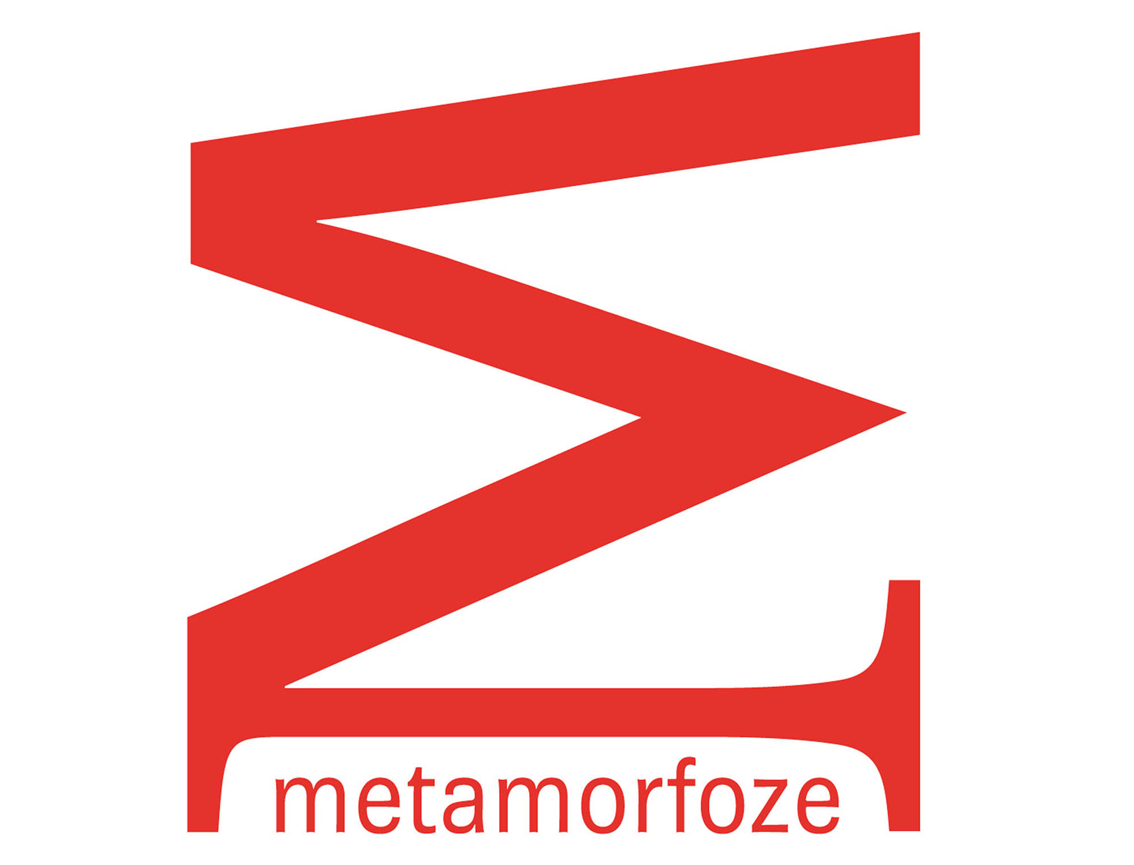Slavernijverleden

Formulier 2: Projectplan

U heeft een uitnodiging ontvangen om een projectplan in te dienen voor de Regeling digitalisering Slavernijverleden. Voor het projectplan dient u dit formulier in te vullen, dat aansluit op artikel 3.1 van de Financieringsregeling. De coördinator Slavernijverleden beoordeelt aan de hand van dit formulier en de onderliggende documenten of het projectplan voldoet.

Wij raden u aan om het ingevulde formulier eerst informeel voor te leggen aan de coördinator Metamorfoze Slavernijverleden, voordat u de aanvraag formeel indient. De coördinator kijkt met u mee en adviseert u zo nodig over aanvullingen, wijzigingen of verbeteringen.
Het ingevulde formulier met de onderliggende documenten kunt u per e-mail sturen aan de coördinator.

Ten behoeve van de leesbaarheid wordt in het formulier de term ‘collectie’ gebruikt voor archieven, collecties en clusters daarvan.

Datum van indienen

- Gegevens over de aanvrager

A1 | Gegevens aanvragende organisatie (formele naam van de rechtspersoon)  Als uw instelling geen ISIL-code heeft, kunt u deze aanvragen via het Nationaal Archief, zie https://www.nationaalarchief.nl/archiveren/kennisbank/isil-codes#collapse-5799 | Formele naam rechtspersoon  Postadres  IBAN-nummer  ISIL-code  Btw-plichtig ja/nee
A2 | Wat is de aard, het doel en de positie van de aanvragende organisatie in het erfgoedveld?
A3 | Wat is de ervaring van de aanvrager met digitaliseringsprojecten, al dan niet in het kader van Metamorfoze?
A4 | Gegevens contactpersoon | Naam  Functie  E-mailadres  Telefoonnummer
A5 | Gegevens eindverantwoordelijke (tekenbevoegde) | Naam  Functie  E-mailadres  Telefoonnummer

- Gegevens over het materiaal en de eigenaar(s)/beheerder(s)

B1 | Gaat het om een archief, een collectie of een cluster van meer archieven en/of collecties?
B2 | In geval van een cluster: omschrijf kort het verband tussen de geclusterde archieven en/of collecties.

In geval van een archief of een collectie
beschrijf in het geval van een cluster de delen apart
B3 | Wat is de naam van de collectie?
B4 | Op welke periode heeft het de collectie betrekking?  Noem begin- en eindjaar.
B5 | Via wat voor toegang(en) is de collectie toegankelijk?  Bijvoorbeeld plaatsingslijst, inventaris, index; als er meerdere toegangen zijn, dan alles vermelden
B6 | Wat is het nummer of kenmerk van de toegang en wat is de online vindplaats (url)?
B7 | Is de aanvrager tevens de eigenaar van de collectie waarop de aanvraag betrekking heeft?  Indien nee: geef aan wie de eigenaar is en waarom deze niet als aanvrager optreedt.
B8 | Is de aanvrager tevens de beheerder van de collectie waarop de aanvraag betrekking heeft?  Indien nee: geef aan wie de beheerder is en waarom deze niet als aanvrager optreedt.

- Organisatie van het project

Vul deze vragen in samen met het invullen van het format voor de begroting en planning.

C1 | Beschrijf de inrichting en bemensing van het project in termen van:
Het aantal beschikbare fte’s/uren
De functies van de in te zetten medewerkers (geen namen)
De taken die door externe leveranciers worden vervuld
De geplande looptijd

C2 | Zijn er bij het opstellen van de projectaanvraag afwijkingen aan het licht gekomen ten opzichte van de in een eerder stadium in het kader van de artikelen 2.2 en 2.3 van de Financieringsregeling Metamorfoze Slavernijverleden opgeleverde gegevens? Zo ja: beschrijf de afwijkingen en licht de eventuele implicaties daarvan voor de aanvraag toe.

C3 | Beschrijf kort de benodigde werkzaamheden en de beoogde projectresultaten op het gebied van het klaarmaken voor digitaliseren en benoem de beoogde uitvoerende organisatie (aanvrager zelf of derde partij)
Preventieve maatregelen.
Ompakken e.d.
Eerstelijnsconservering.
Droogreinigen, vlakken, scheuren repareren e.d.
Zo nodig: andere noodzakelijke handelingen
Beschrijf zo concreet mogelijk en geef aan waarom dit nodig is

C4 | Beschrijf kort de benodigde werkzaamheden en de beoogde projectresultaten op het gebied van digitalisering en benoem de beoogde uitvoerende organisatie (aanvrager zelf of derde partij)
Hoe gaat u tijdens de digitalisering om met eventuele bijzonderheden die u in de materiaalanalyse hebt geconstateerd?
Denk aan: afwijkende leesrichting, omgedraaide of strak gebonden delen, hechtmaterialen, stukken in enveloppen, bijzondere verpakkingsvormen, afgevend materiaal e.d.
Totaal aantal pagina’s en/of objecten
Wordt er in spread en/of per pagina opgenomen? Noem de bijbehorende percentages.
Totaal aantal images (is de optelsom van de aantallen opnames in spread en per pagina).
Welke kwaliteitsstandaard wordt gehanteerd?
Metamorfoze Light of (in geval van objecten) een andere standaard.

C5 | Checklist van mee te sturen documenten (V= verplicht; O= optioneel, alleen indien van toepassing; licht toe waarom een optioneel document niet nodig wordt geacht
V | Getekende aanbiedingsbrief
O | Rapport adviseur digitalisering KB
O | Rapport adviseur conservering KB
V | Aanbiedingsbrief met planning en begroting  Begroting in Excel volgens voorgeschreven en aangereikt format
V | Offerte digitaliseringsbedrijf
O | Offerte restauratieatelier en/of behandelplan van de instelling

